

目录

农产品
玉米、大豆、豆油、豆粕
11号糖、2号棉花
02 03
金属
黄金、白银、铜

能源 01
WTI原油、天然气
目录 04

汇率、利率
美元、英镑、日元、欧元美债

能源

原油 天然气

200,000.00

150,000.00

100,000.00

50,000.00

0.00

(50,000.00)
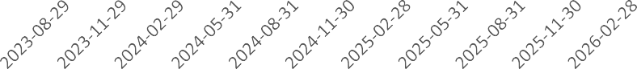

净持仓 多头持仓 空头持仓
基金多头持仓：96688张，环比上涨0.27%；基金空头持仓：101308张，环比上涨1.05%
600,000.00
500,000.00
400,000.00
300,000.00
200,000.00
100,000.00
0.00
(100,000.00)
(200,000.00)
(300,000.00)
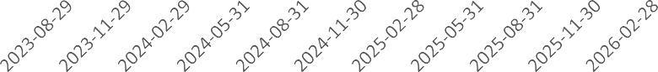

净持仓 多头持仓 空头持仓
基金多头持仓：241347张，环比上涨2.69%；基金空头持仓：
412823张，环比下跌2.96%

金属

黄金
500,000.00
400,000.00
300,000.00
200,000.00
100,000.00
0.00

白银
100,000.00
80,000.00
60,000.00
40,000.00
20,000.00
0.00

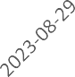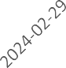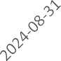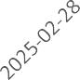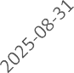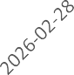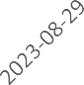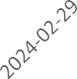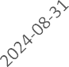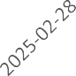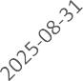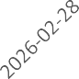

净持仓 多头持仓 空头持仓
基金多头持仓：208123张，环比下跌0.02%；基金空头持仓：
47927张，环比上涨1.87%
200,000.00
150,000.00
100,000.00
50,000.00
0.00
(50,000.00)

1号铜
净持仓 多头持仓 空头持仓
基金多头持仓：32130张，环比上涨2.18%；基金空头持仓：
8891张，环比上涨8.06%

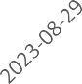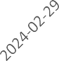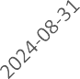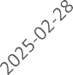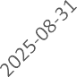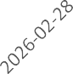
净持仓 多头持仓 空头持仓
基金多头持仓：89871张，环比上涨4.51%；基金空头持仓：30485张，环比下跌2.31%

300,000.00
200,000.00
100,000.00
0.00
(100,000.00)
(200,000.00)

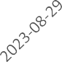

大豆

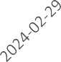
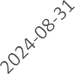
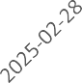
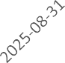
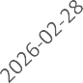
净持仓 多头持仓 空头持仓

200,000.00
150,000.00
100,000.00
50,000.00
0.00
(50,000.00)
(100,000.00)
(150,000.00)

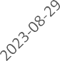

豆油

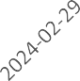
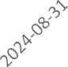
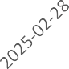
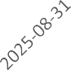
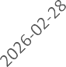
净持仓 多头持仓 空头持仓

基金多头持仓：268594张，环比上涨4.02%；基金空头持仓：
65839张，环比下跌8.44%
基金多头持仓：217180张，环比上涨14.97%；基金空头持仓：43703张，环比上涨1.04%

200,000.00
150,000.00
100,000.00
50,000.00
0.00
(50,000.00)
(100,000.00)
(150,000.00)

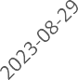

豆粕

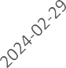
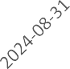
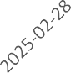
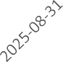
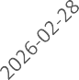
净持仓 多头持仓 空头持仓

700,000.00
500,000.00
300,000.00
100,000.00
(100,000.00)
(300,000.00)

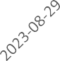

玉米

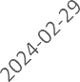
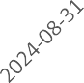
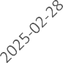
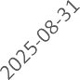
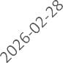
净持仓 多头持仓 空头持仓

基金多头持仓：180114张，环比下跌6.65%；基金空头持仓：
48190张，环比上涨11.56%
基金多头持仓：434022张，环比上涨5.56%；基金空头持仓：218286张，环比上涨3.08%

350,000.00
250,000.00
150,000.00
50,000.00
(50,000.00)

11号糖

210,000.00
160,000.00
110,000.00
60,000.00

2号棉花

(150,000.00)
(250,000.00)
(350,000.00)
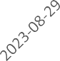
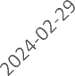
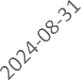
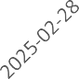
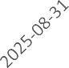
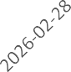
净持仓 多头持仓 空头持仓
10,000.00
(40,000.00)

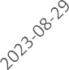

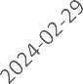
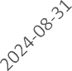
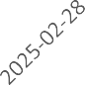
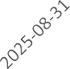
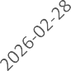
净持仓 多头持仓 空头持仓

基金多头持仓：192214张，环比上涨3.83%；基金空头持仓：
343358张，环比上涨14.86%
基金多头持仓：139647张，环比上涨6.52%；基金空头持仓：
50930张，环比下跌9.63%

45,000.00
35,000.00
25,000.00
15,000.00
5,000.00
(5,000.00)

美元指数

200,000.00
100,000.00
0.00
(100,000.00)
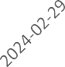
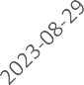
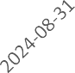
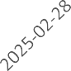
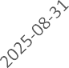
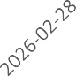
(200,000.00)

英镑兑美元

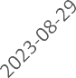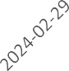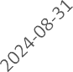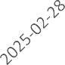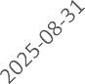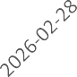

净持仓 多头持仓 空头持仓
净持仓 多头持仓 空头持仓

基金多头持仓：17635张，环比下跌7.17%；基金空头持仓：
12619张，环比下跌8.46%
基金多头持仓：69551张，环比上涨16.72%；基金空头持仓：
118631张，环比上涨8.45%

日元兑美元
300,000.00
200,000.00
100,000.00
0.00
(100,000.00)
(200,000.00)
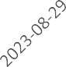
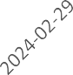
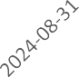
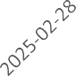
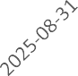
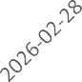

净持仓 多头持仓 空头持仓

500,000.00
400,000.00
300,000.00
200,000.00
100,000.00
0.00

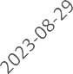

欧元兑美元

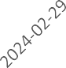
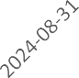
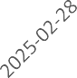
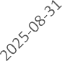
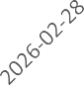
净持仓 多头持仓 空头持仓

基金多头持仓：97734张，环比下跌1.07%；基金空头持仓：
198876张，环比上涨6.40%
基金多头持仓：195198张，环比上涨0.33%；基金空头持仓：
186068张，环比下跌4.79%

利率

1,500,000.00
500,000.00
(500,000.00)
(1,500,000.00)

2年国债

2,500,000.00

500,000.00

(1,500,000.00)

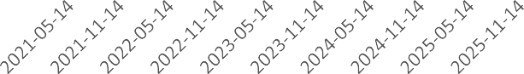
(3,500,000.00)

5年国债

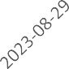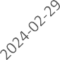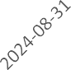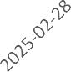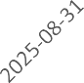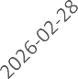

净持仓 多头持仓 空头持仓
非商业多头持仓：488369张，环比上涨0.63%；非商业空头持仓：
2243349张，环比上涨1.64%
债

10年国
净持仓 多头持仓 空头持仓
非商业多头持仓：663072张，环比上涨7.42%；非商业空头持仓：2224164张，环比下跌1.90%

2,000,000.00
1,000,000.00
0.00
(1,000,000.00)
(2,000,000.00)
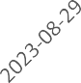
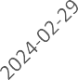
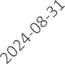
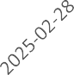
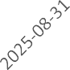
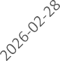

净持仓 多头持仓 空头持仓
非商业多头持仓：587560张，环比上涨0.86%；非商业空头持仓：1381965张，环比下
跌0.63%

△ 免责声明
此报告由瑞达国际所编制。本报告采用之资料及意见均相信可靠及准确，但本公司并不对各分析或有关资料之可 靠性及准确性作出全面性保证。本报告只供客户或读者作参考之用，客户或读者不应完全依靠本报告内容作为投资准则。
本报告之资料及意见如有任何更改，恕不另行通知。本报告并非及并无意图构成任何作价或招揽进行买卖本报告 提及的商品。本公司不会对任何因依靠本报告作出
任何买卖而引致之任何损失承担任何责任。


24小时客服电话： 00852 - 25342000/86 - 13603059885
24小时传真电话： 00852 - 25632368
客服邮箱： cs@ruida- int . com
客服QQ： 203195058/2938472186
网址：www. ruida- int . com
地址: 香港湾仔菲林明道8号大同大厦17楼05 - 06室

